**Edición de videos con After Effects – Subida de videos a YouTube – Vinculación con plataforma web**

En primera instancia, se indican los datos de acceso de las diferentes cuentas:

-Cuenta GMAIL

Usuario: credihub@cmspeople.com

Contraseña: np28fc01

-Cuenta YOUTUBE

Usuario: creditelevision@gmail.com

Contraseña: patus10patus10

-Cuenta plataforma CrediHub

URL: web.credihub.net

Usuario: credihub@cmspeople.com

Contraseña: Leocredihub2020

En el drive de la cuenta de Gmail ([credihub@cmspeople.com](mailto:credihub@cmspeople.com)) ya están subidos el video intro de la plataforma y el instalable del programa para disminuir el peso de los videos. Así como también tenes acceso a la planilla de template de carga, donde figura la info de todos los videos cargados y a cargar a la plataforma.

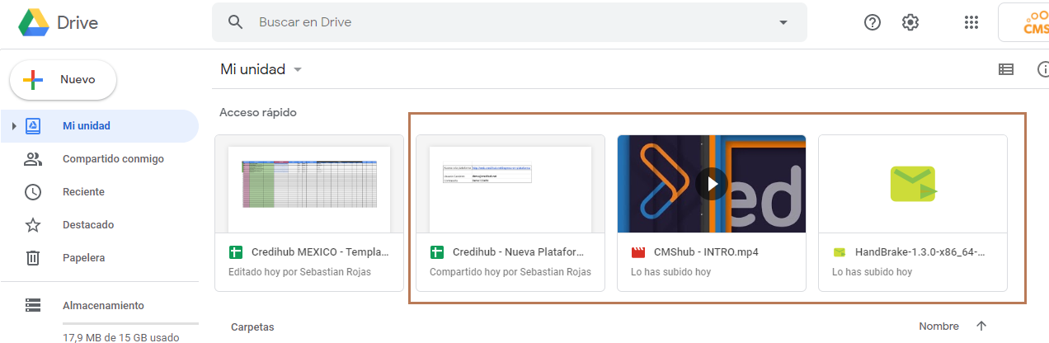

A continuación, se detallan los pasos a seguir con las diferentes herramientas para:

* **Editar los videos unificando la intro de Credihub con la charla correspondiente.**
* **Disminuir el tamaño del video final.**
* **Subir el video a YouTube.**
* **Vincular el video a la plataforma Credihub web**

**AFTER EFFECT**

**-Arrastrar el video intro (CMShub - INTRO.mp4) al proyecto.**

**-Arrastrar el video intro del proyecto, así el icono CREATE NEW COMPOSITION**

**-Arrastrar el video de la charla al proyecto**

**-Arrastrar el video de la charla a la composición, debajo del video intro**

**-Sobre la composición, hacer botón derecho: COMPOSITION SETTINGS...**

**-Cambiar la DURATION de la composición. Poner como tiempo final el total de ambos videos.**

**-Ajustar las líneas de tiempo de los videos: Correr el inicio del segundo video al final del primero.**

**-Ir al menú COMPOSITION-->ADD TO RENDER QUEUE**

**-Se habilita una ventana abajo donde se cambia la propiedad de OUTPUT MODULE, hacer click en Lossless, en la ventana que se abre, cambiar el formato: FORMAT H.264 (que sería mp4).**

**-En la misma ventana que se abre, activar el audio: es un checkbox que dice AUDIO OUTPUT. Guardar los cambios.**

**-En la propiedad OUTPUT TO: hacemos click en el nombre que figura, e ingresamos con el nombre que queremos guardar el video.**

**-Por último, hacemos click en el botón RENDER, ahí comenzara el proceso.**

**HANDBRAKE**

**Este programa se usa para disminuir el peso del video que se renderizo con After Effects.**

**-Abrimos el programa.**

**-Desde el botón SOURCE cargamos el video finalizado de After Effects.**

**-En el campo DESTINATION, elegimos donde queremos guardar el resultado. ASEGURARSE QUE LA EXTENSION SEA SIMPERE .MP4**

**-Botón START para comenzar el proceso.**

**YOUTUBE**

**-Ingresar a la cuenta de Credihub (se adjuntaron los datos de acceso)**

**-SUBIR VIDEO**

**-Arrastrar el video a la pantalla**

**-Setear privacidad: NO LISTADO**

**-Una vez que empieza el proceso de subida, indicar el NOMBRE y la DESCRIPCION del video (tomarlo de referencia del excel Credihub - Nueva Plataforma - Template de carga); también indicar las ETIQUETAS: CMS Group | CrediHub 2020 | Nombre del evento al que pertenece el video**

**-El proceso de subir el video ya nos da el ID del video para actualizarlo en la plataforma de Credihub**

**PLATAFORMA CREDIHUB WEB**

**-Ingresar a la plataforma bwe.credihub.net (se adjuntaron los datos de acceso)**

**-Ir a la sección de videos**

**-Filtrar el video en cuestión**

**-Ir a EDITAR el video, y modificar el campo URL embebida del video, donde modificaremos la sección del ID del link, para que quede vinculado.**

**-GUARDAR LOS CAMBIOS.**

**-Actualizar el mismo ID en la planilla de excel, para que quede referencia.**